PEDIDO DE PROVIDÊNCIA ____ 2023

A vereadora que a esta subscreve, no uso das prerrogativas que lhes são conferidas pelo Regimento Interno da Câmara Municipal, requer, ouvida a casa e após os tramites regimentais, na pessoa do Exmo. Duílio de Castro Faria, SEJA DISPONIBILIZADO À ESTA VEREADORA, CUMULATIVAMENTE OU NÃO, OS DADOS DO RESPONSÁVEL PELO LOTEAMENTO DO BAIRRO LUXEMBURGO, O TERMO DE COOPERAÇÃO FIRMADO COM O MUNICÍPIO, A CONTRAPARTIDA EXIGIDA, O INSTRUMENTO DE GARANTIA DE EXECUÇÃO DA OBRA DE INFRAESTRUTURA E SUPERESTRUTURA BEM COMO O DECRETO OU INSTRUMENTO NORMATIVO QUE APROVA O LOTEAMENTO.

JUSTIFICATIVA

Prerrogativa parlamentar.

Sete Lagoas, 27 de fevereiro de 2023.
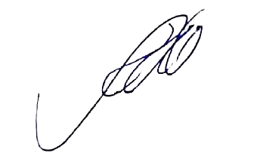

Silvia Regina
Vereadora
(PODEMOS)

